BİNALARDA ISINMADA YAPILAN ENERJİ TASARRUFU

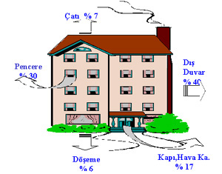

Binaların yalıtımı ile %25 den %50’ye varan yakıt tasarrufu sağlanması mümkündür. Yani yalıtıma yapılacak harcama ile paramız cebimizde kalacaktır.

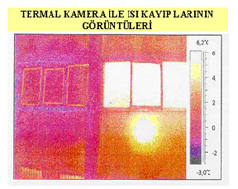 | Binanın yalıtım yapılan sol tarafında ısı kayıplarının çok az olduğu, yalıtımsız sağ tarafında ise radyatör arkasından ve pencerelerden ısı kayıplarının fazla olduğu görülmektedir.
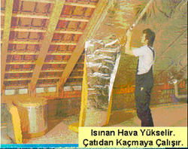
Bildiğimiz gibi ısınan hava yükselir ve çatıdan dışarıya kaçmaya çalışır. Bu nedenle öncelikle çatının yalıtılması gerekir. Evimizi yalıtmak demek evi battaniye ile sımsıkı örtmeye benzer. Dışarıdan soğuk içeriye giremez ve içeriden de ısı dışarıya kaçmaz. Evleri yalıtmak için cam yünü, plastik köpük gibi malzemeler kullanılır.
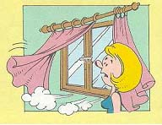
Pencereler ve kapılar, evimizdeki ısının dörtte birinin kaybına neden olmaktadır. çift cam veya ısıcam olan pencerelerde ısı kaybı yarı yarıya azalmaktadır.
Örnek: Pencere ve kapılarınızda hava sızdıran yerleri belirleyin. Yanan bir mumu pencere kenarlarında ve diğer sızıntı olabilecek yerlerde dolaştırın. Mum alevi sağa sola hareket ediyorsa sızıntı var demektir.

Pencere ve kapılarınızda hava sızdıran yerleri belirleyin. Yanan bir mumu pencere kenarlarında ve diğer sızıntı olabilecek yerlerde dolaştırın. Mum alevi sağa sola hareket ediyorsa sızıntı var demektir. Pencerenizin ve kapılarınızın kenarlarından olan hava sızıntılarını önlemek için pencere bandı ve süngerler kullanınız.

Kış aylarında pencerelerinizin perdelerini kapalı tutunuz.Gündüzleri, güneş ışığını doğrudan alan pencerelerinizi açık tutunuz.Radyatörlerin ısı akışına engel olacak şekilde uzun perdeler kullanılmamalıdır.
Radyatörlerden taşınım ve ışınım yoluyla çıkan ısı radyatörün arkasındaki duvarı ısıtır. Dışarıya olan ısı kaybını önlemek için alüminyum folyo kaplı ısı yalıtım levhaları yerleştiriniz. | 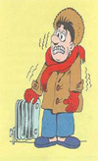

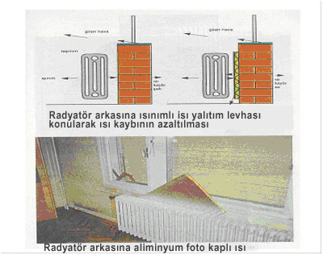
Apartman giriş kapılarının çift veya otomatik kapanacak şekilde olması merdiven boşluklarının dolayısıyla evlerimizin daha sıcak olmasını sağlayacaktır.Kış aylarında giriş-çıkışlarda bu kapıları açık bırakmayınız.
Eskiden ısıtma sistemi tasarımları, 90°C kazan çıkış ve 70°C kazan dönüş sıcaklıkları üzerinden yapılırken, günümüzde bina kabuğunun iyi yalıtılması halinde sıcaklıklar, 70/55°C ve daha altında olacak şekilde yapılabilmektedir. Bu şekilde kazan boyutları küçülmekte, maliyetleri azalmakta, verimleri de artmaktadır.
Kalorifer tesisatının bodrumlardaki dağıtım ve toplama borularının ve vanalarının yalıtımı ile enerji tüketimi azaltılabilir.
Binalarda özellikle kuzey ve güneye bakan taraflarda güneş ışınları sebebiyle büyük sıcaklık farkları olmaktadır. Odaların sıcaklığının artması halinde pencereleri açmak yerine radyatör musluğunu kısınız. Günde 2 saat açık duran pencereler sebebiyle 50-75 kW/m² yıl ısı kaybı olduğu söylenebilir. Sıcaklık ayarlı termostatik vanalar kullanılarak oldukça büyük ısı tasarrufu sağlanabilir. Oda sıcaklığını 1°C arttırmak için yaklaşık % 6 oranında daha fazla yakıt gerekmektedir.
Oda sıcaklığı 23 °C iken ısı kaybı 100 ise;
Oda sıcaklığı 22 °C olursa % 6 tasarruf
Oda sıcaklığı 21 °C olursa % 12 tasarruf
Oda sıcaklığı 20 °C olursa % 18 tasarruf sağlanabilir.
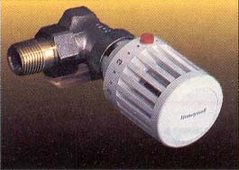
TERMOSTATİK RADYATÖR VANASI
Oda sıcaklığı ayarlanan değere gelince radyatörde su dolaşımı kesilir ve odanın normal değerden daha fazla ısınması önlenerek enerji tasarrufu yapılır. ıki ısıtma sezonunda kendisini geri ödemektedir.
Dış hava sıcaklığı ve iç ortam sıcaklığı esas alınarak gece-gündüz ve saatlere göre ayar yapma olanağı sağlayan otomatik kontrol sistemlerinin uygulanması ile de önemli oranda tüketimler azaltılabilir.

Kaynak:

http://www.eie.gov.tr/turkce/en_tasarrufu/konut_ulas/en_tasarruf_bina_isi.html

Ekleyen :
Mehmet YAZICIOĞLU

